Министерство науки и высшего образования Российской Федерации

Федеральное государственное автономное образовательное учреждение высшего образования

«НАЦИОНАЛЬНЫЙ ИССЛЕДОВАТЕЛЬСКИЙ УНИВЕРСИТЕТ ИТМО»

Факультет инфокоммуникационных технологий

**ОТЧЕТ**

**О ЛАБОРАТОРНОЙ РАБОТЕ № 6**

# по теме: Разработка интерфейсов для выполнения CRUD-операций над базой данных средствами PHP

по дисциплине: Проектирование и реализация баз данных

Специальность:

45.03.04 Интеллектуальные системы в гуманитарной сфере

|  |  |
| --- | --- |
| Проверил:  Говорова М.М.  Дата: «12» июня 2021 г.  Оценка ______________ | Выполнил:  студент группы К3243  Кармазь Д.А. |

Санкт-Петербург 2020/2021

**Цель работы**

 Овладеть практическими навыками разработки форм для вставки, выборки и редактирования данных.

**Практическое задание**

Создать формы для вставки, редактирования, удаления и выборки данных с использованием библиотеки PDO.

**Выполнение**

* 1. **Форма для вставки данных**

<?php

$dbuser = 'postgres';

$dbpass = '123';

$host = 'localhost';

$dbname = 'bus_station';

$pdo = **new** PDO("pgsql:host=**$host**;dbname=**$dbname**", $dbuser, $dbpass);

$stmt = $pdo->prepare("INSERT INTO bus_station.bus

VALUES (:bus_id, :model_id)");

$stmt->bindParam(':bus_id', $_POST["bus_id"]);

$stmt->bindParam(':model_id', $_POST["model_id"]);

$stmt->execute();

**echo** "New records created successfully";

$pdo = **null**;

?>

До:

Запрос:

После:

* 1. **Форма для редактирования данных**

<?php

$dbuser = 'postgres';

$dbpass = '123';

$host = 'localhost';

$dbname = 'bus_station';

$pdo = **new** PDO("pgsql:host=**$host**;dbname=**$dbname**", $dbuser, $dbpass);

$stmt = $pdo->prepare("UPDATE bus_station.driver

SET work_years = (:work_years) WHERE bus_station.driver.driver_id = (:driver_id)");

$stmt->bindParam(':driver_id', $_POST["driver_id"]);

$stmt->bindParam(':work_years', $_POST["work_years"]);

$stmt->execute();

**echo** "Information updated successfully";

$pdo = **null**;

?>

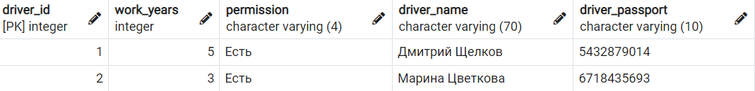До:

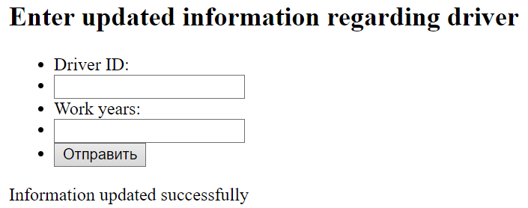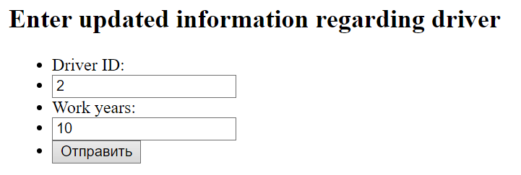Запрос:

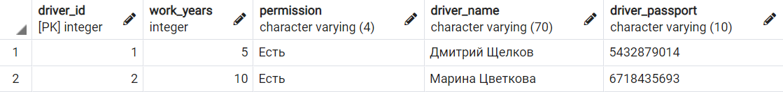 После:

* 1. **Форма для удаления данных**

<?php

$dbuser = 'postgres';

$dbpass = '123';

$host = 'localhost';

$dbname = 'bus_station';

$pdo = **new** PDO("pgsql:host=**$host**;dbname=**$dbname**", $dbuser, $dbpass);

$stmt = $pdo->prepare("DELETE FROM bus_station.bus

WHERE bus_station.bus.bus_id = (:bus_id)");

$stmt->bindParam(':bus_id', $_POST["bus_id"]);

$stmt->execute();

**echo** "Information deleted successfully";

$pdo = **null**;

?>

До:

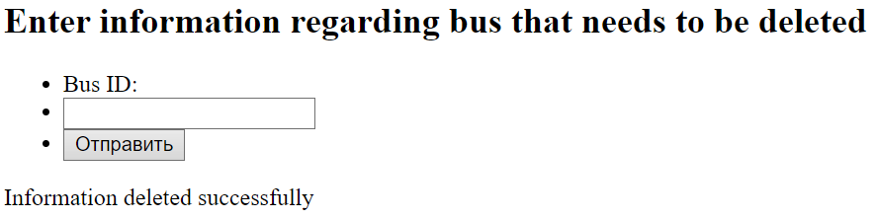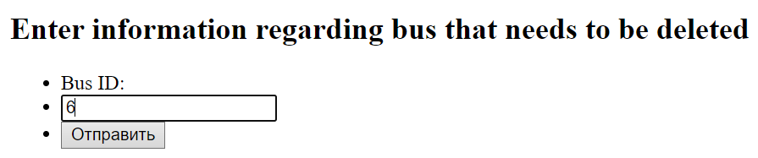Запрос:

После:

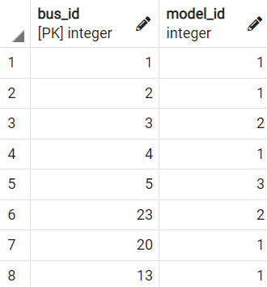

* 1. **Форма для выборки данных**

<?php

$dbuser = 'postgres';

$dbpass = '123';

$host = 'localhost';

$dbname = 'bus_station';

$pdo = **new** PDO("pgsql:host=**$host**;dbname=**$dbname**", $dbuser, $dbpass);

$stmt = $pdo->prepare("SELECT * FROM bus_station.ticket, bus_station.race

WHERE bus_station.race.departure_date = (:date) and bus_station.ticket.race_id = bus_station.race.race_id");

$stmt->bindValue(':date', $_POST["date"]);

$stmt->execute();

**while** ($row = $stmt->fetch()

{

**echo**

"Ticket ID: " . $row['ticket_id'] . "<br />" .

"Race ID: " . $row['race_id'] . "<br />" .

"Ticket Price: " . $row['ticket_price'] . "<br />" .

"Passport Number: " . $row['passport_number'] . "<br />" .

"Arrival Point: " . $row['arrival_point'] . "<br />" .

"Departure Point: " . $row['departure_point'] . "<br><br>";

}

$pdo = **null**;

?>

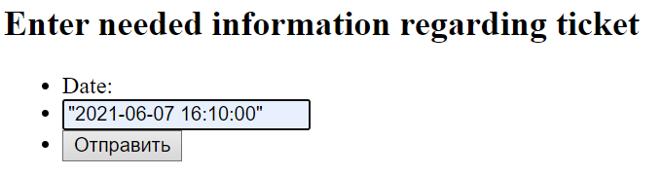Запрос:

Результат:

**Выводы:**

Были созданы формы для выборки, изменения, вставки и удаления данных с помощью PHP с использованием библиотеки PDO.